# VMware下Ubuntu的安装

**1. VMware的安装**

1.1 打开安装文件VMware-workstation-full-10.exe，进入安装界面，如下图所示。

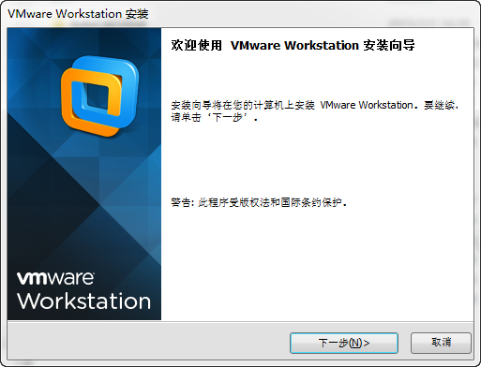

1.2 点击“下一步”，进入许可协议界面，如下图所示。

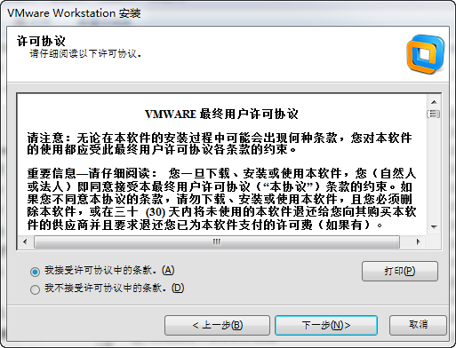

1.3 接受许可协议后，点击“下一步”进入安装类型设置界面，如下图所示。

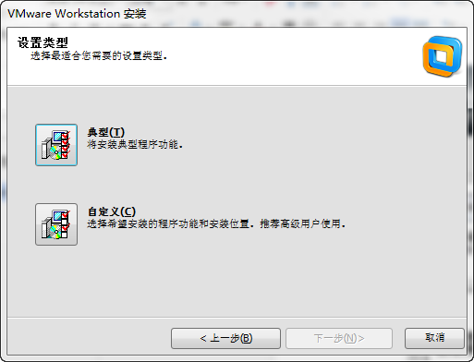

1.4 选择典型安装，进入安装目录选择界面，如下图所示。

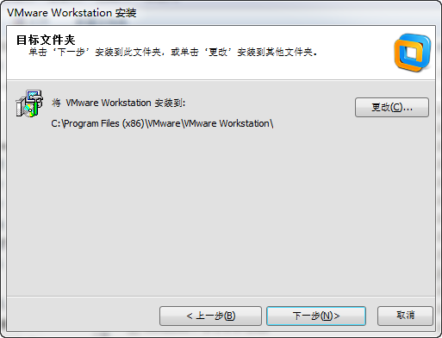

1.5 用户根据需要设置好安装目录后，点击“下一步”进入快捷方式设置界面，如下图所示。

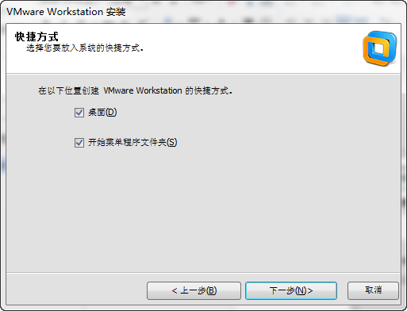

1.6 设置快捷方式后，点击“下一步”，即完成安装设置工作，如下图所示，点击“继续”即进入安装步骤，等待片刻后进入安装完成界面。

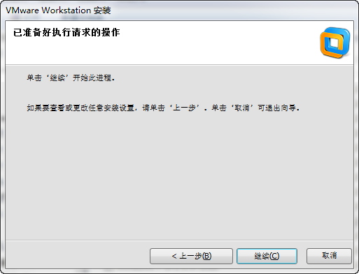

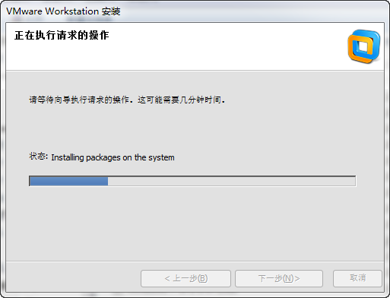

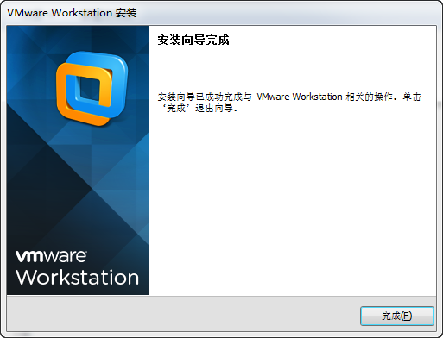

**2. Ubuntu的安装**

2.1 打开VMware软件后，进入下图所示操作界面，在右侧主页中选择“创建新的虚拟机”，进入虚拟机向导界面。

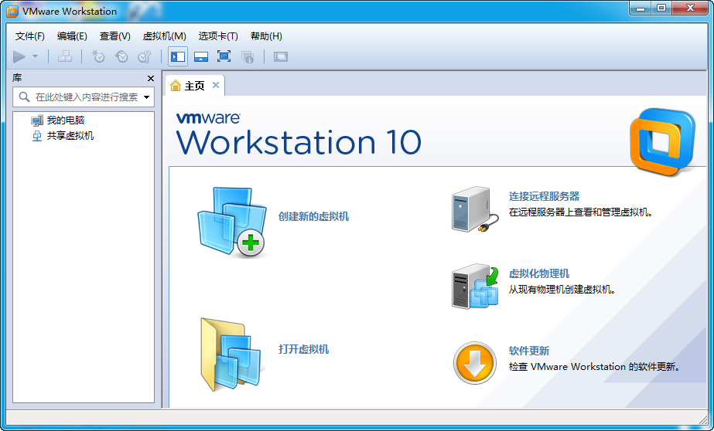

2.2 在虚拟机向导界面，选择典型配置，点击“下一步”，进入安装客户机操作系统界面。

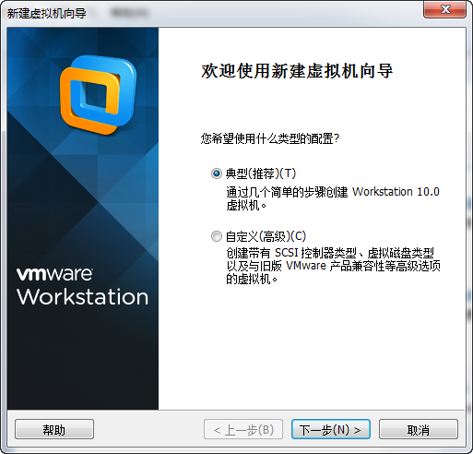

2.3 在安装客户机操作系统界面，选择“安装程序光盘映像文件”，选择要安装的Ubuntu映像。

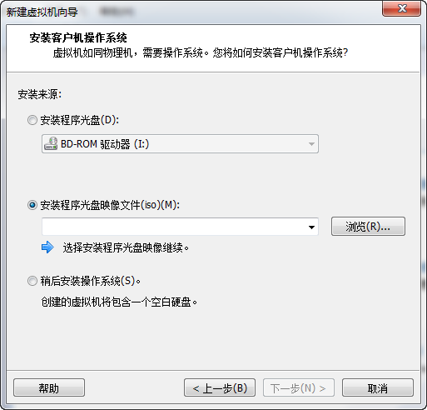

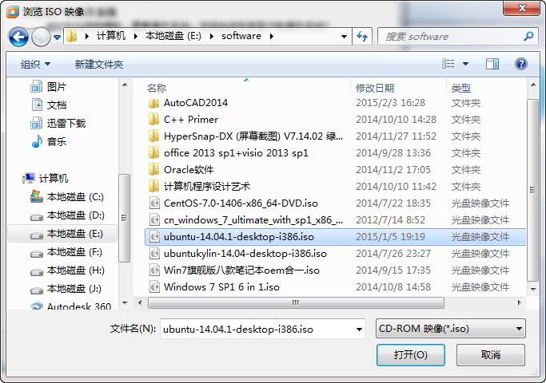

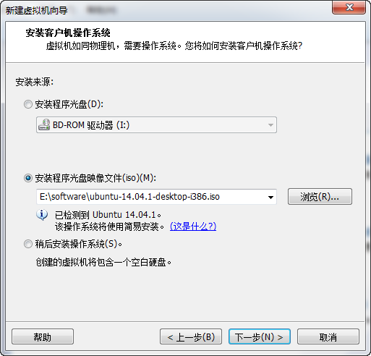

2.4 选择映像文件后，点击“下一步”，进入简易安装信息设置界面，输入Linux名称、用户名和密码，点击“下一步”进入虚拟机信息设置界面。

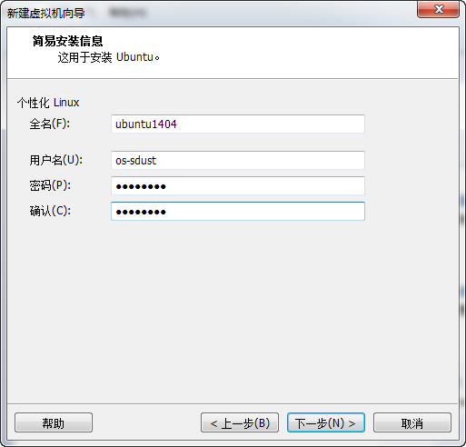

2.5 在虚拟机设置界面设置虚拟机名称和安装目录，点击“下一步”设置虚拟机磁盘大小和虚拟机文件形式。

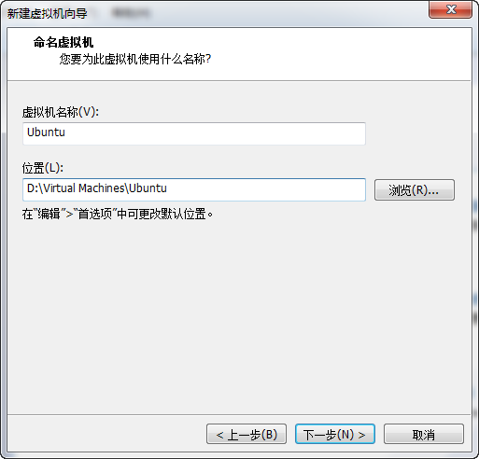

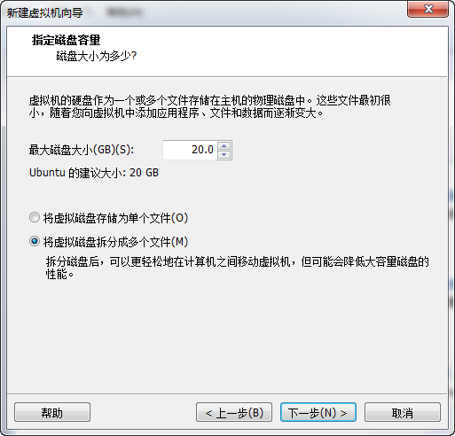

2.6 设置完成后，用户点击“完成”进入Ubuntu的安装界面，后续操作由系统自动完成。安装完成后，Ubuntu自动启动，进入登录界面，用户输入在前面设置的密码即可进入Ubuntu的桌面，可以看到Ubuntu的真面目了。

